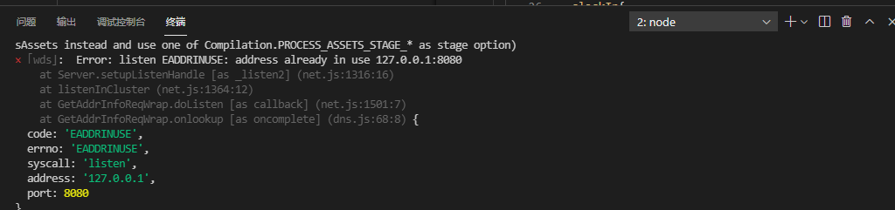
报错原因：同时运行了两个终端 端口被占用
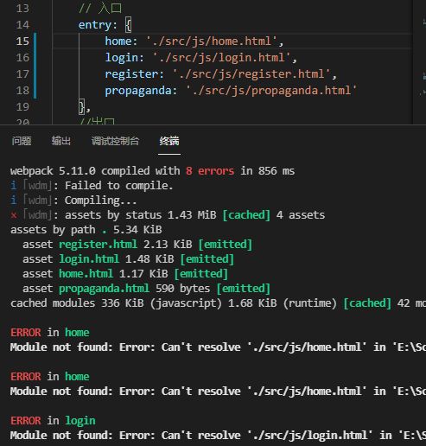
报错原因： entry:后面应该是js文件 不是HTML文件
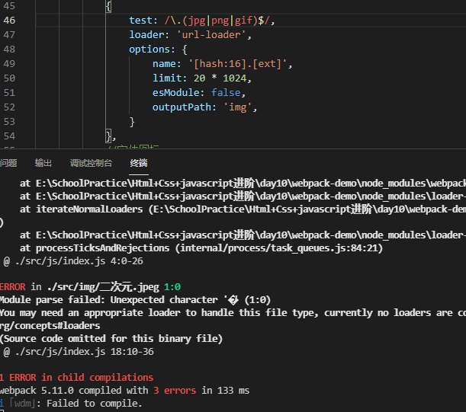
报错原因：加载图片时 要判断是否所有图片格式已经加载 此处没有获取 .jpeg的后缀
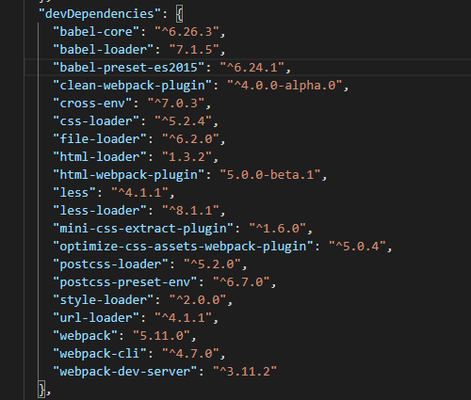
常规问题：版本是否有兼容问题。
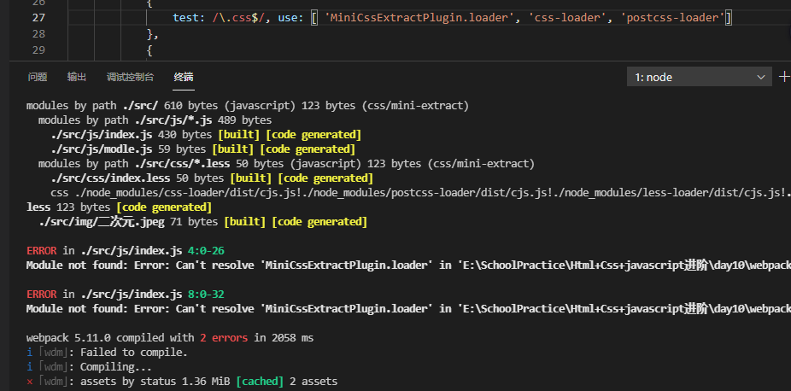
报错原因：MiniCssExtractPlugin.loader 不是字符串，是方法
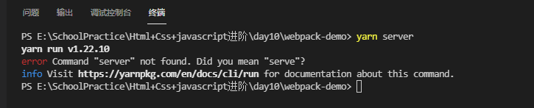报错原因：是yarn serve

